相关概念：

库房：管理耗材的物理空间；

货架：用于库房中摆放耗材；

货位：货架中的某个位置；

调拨：不同库房之间的物资转移；

移入移出：同一库房中不同货架之间的物资转移；

盘点支持两种模式：库房盘点和货架盘点；

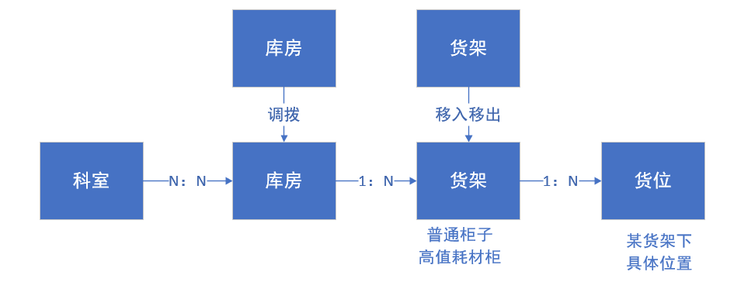

后续迭代中会更新相关信息及相应功能，约束及规则如下：

1. iSPD系统均以库房为耗材的管理单位，在耗材管理上弱化科室的概念，统计查询时可以支持以科室进行统计。
2. 医院视管理要求选择是否需要管理到货位。如不需要管理到货位，那么系统会视一个货架就是一个大货位。
3. 同一库房中同一种耗材可以放在不同的货架（例如如果一个库房既有高值柜又有普通柜子，那么同一耗材可以放在高值柜一部分也可以放在普通柜子一部分）。
4. 在库的耗材都要求有货架货位信息（耗材入库、移入、调拨入库时要指定货架和货位）。
5. 现有设备：高值耗材柜、蓝白PDA、手持黑色PDA、智能货架。

设备和库房/货架/货位的关系如下：

A、高值耗材柜用于普通库房中，在iSPD系统中是作为货架进行管理，若医院管理需要，可在高值耗材柜中设置货位进行精细化管理；

B、蓝白PDA用于手术室耗材管理；

C、手持黑色PDA用于普通库房耗材管理；

D、智能货架用于库房，在iSPD系统中是作为货架进行管理；